Chuyển đổi dữ liệu từ Word sang cơ sở dữ liệu Access
Mặc dù Access là một ứng dụng cơ sở dữ liệu có các đối tượng giao diện mạnh nhưng người dùng không phải ai cũng quen thuộc khi sử dụng ứng dụng này. Nhiều trường hợp Access không được cài đặt sẵn sàng trên mọi hệ thống người dùng hay có thể bạn không muốn người dùng truy cập vào cơ sở dữ liệu của mình.
Trong bài này Quản Trị Mạng sẽ hướng dẫn bạn cách sử dụng ứng dụng Word để thu thập dữ liệu người dùng sau đó chuyển toàn bộ dữ liệu này sang một bảng trên Access. Phương pháp này yêu cầu cần có một ứng dụng cơ sở dữ liệu Access, Word và các mã Visual Basic cho các ứng dụng (VBA). (Các hướng dẫn dưới đây được thực hiện trên Word 2003 và 2007 nhưng phương pháp này cũng sẽ tương thích với phiên bản Win 2000, XP và 2002).
Lưu ý về mặt cơ sở dữ liệu
Để đơn giản hơn, bạn hãy tưởng tượng rằngWord sẽ chuyển dữ liệu tới một nơi nào đó và cơ sở dữ liệu tương tự sẽ được chuyển sang Access. Khi áp dụng phương pháp này trong công việc, bạn cần phải nắm được các chi tiết sau trước khi tạo tập tin word:
- Đường dẫn và tên của cơ sở dữ liệu.
- Tên bảng trên Access.
- Tên các trường trên bảng và loại dữ liệu.
Ví dụ thực hiện trên form (biểu mẫu) của Word (Hình A), bạn cập nhật hai trường trong bảng Shippers là: CompanyName và Phone. Cả hai trường này đều ở dạng text. Đường dẫn ví dụ là:
C:Program FilesMicrosoft Office11Office11SamplesNorthwind.mdb
Bạn có thể sẽ cần cập nhật đường dẫn nhằm điều chỉnh hệ thống.
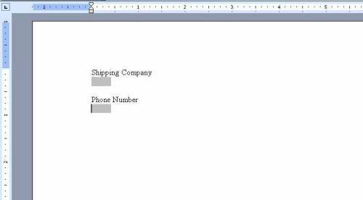
Hình A: Ứng dụng Word giúp dễ dàng nhập dữ liệu để tập hợp dữ liệu cho Access.
Tập hợp dữ liệu từ form Word
Form (biểu mẫu) Word là một tài liệu chứa các ô trống được gọi là trường để bạn có thể nhập dữ liệu. Trường là một ô được xác định trước có chức năng lưu trữ và chấp nhận dữ liệu nhập vào. Trong ví dụ của form Word như Hình A, ta có hai trường nhập ký tự. Sử dụng ứng dụng này, người dùng có thể cập nhật bảng Shippers rồi sau đó các cơ sở dữ liệu tương tự sẽ được chuyển sang Access mà không cần phải chạy Access hay thậm chí bạn không cần phải hiểu về cơ sở dữ liệu.
Bảng Shippers có 3 trường nhưng một trong số đó là loại dữ liệu đánh số tự động (AutoNumber). Khi ứng dụng chuyển một bản ghi mới, Access sẽ sắp xếp các giá trị. Đó là lý do tại sao chỉ có 2 trường hiển thị là: txtCompanyName và txtPhone.
Để tạo ví dụ trên form Word, hãy chèn hai trường text (ký tự) vào trong tài liệu Word như sau:
1. Từ trình đơn View, chọn Toolbars và sau đó chọn Forms.
2. Chèn vào hai điều khiển Text Form Field và cách dòng giữa chúng.
3. Nhấp đúp tại một trường để hiển thị hộp thoại Field Options.
4. Sử dụng đặc tínhBookmark để định nghĩa trường đầu tiên là txtCompanyName, Hình B.
5. Lặp lại bước 4 và định nghĩa điều khiển thứ hai là txtPhone.
6. Lưu lại tập tin.
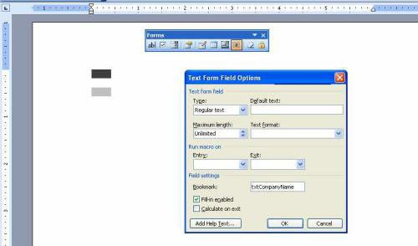
Hình B: Xác định hai điều khiển text
Trong Word 2007, bạn cần thêm thẻ Developer như sau:
1. Kích nút Office sau đó kích Word Options (ở góc phải phía dưới).
2. Kích Popular.
3. Chọn tuỳ chọn Show Developer tab in the Ribbon và kích OK.
Chú ý rằng các tên các trường trên Word phải giống với tên trường trên Access, sẽ là CompanyName và Phone. Điểm khác nhau duy nhất là tiền tố txt. Không cần thiết phải đặt tên cho các trường trên Word theo cách đó nhưng cách đặt tên này sẽ giúp bạn dễ dàng đối chiếu giữa các trường trên Word và trên Access. (txt nhằm xác định đây là trường nhập text).
Ngay khi đã hoàn thành tài liệu, bạn cần chức năng VBA để chuyển các giá trị nhập thành cơ sở dữ liệu Access. Bạn thực hiện theo các bước sau để thêm một hàm:
1. Mở Visual Basic Editor (VBE) bằng cách nhấn tổ hợp phím Alt+F11.
2. Chọn Module từ trình đơn Insert.
3. Nhập chức năng trong Đoạn mã A. Hãy chắc chắn cập nhật đường dẫn đúng nếu như đường dẫn của bạn khác với ví dụ.
4. Từ trình đơn Tools, chọn References và kiểm tra Microsoft ActiveX Data Objects 2.x Library (ADO) như trong hình C. (Nó sẽ không tự chọn mục thư viện này, bạn phải kích chọn nó). Word Object và thư viện VBA sẽ được tham chiếu.
5. Kích OK để quay trở lại module.
Đoạn mã A
Sub TransferShipper()
'Transfer new shipping company record to
'Shippers table in Northwind database.
Dim cnn As ADODB.Connection
Dim strConnection As String
Dim strSQL As String
Dim strPath As String
Dim doc As Word.Document
Dim strCompanyName As String
Dim strPhone As String
Dim bytContinue As Byte
Dim lngSuccess As Long
Set doc = ThisDocument
On Error GoTo ErrHandler
strCompanyName = Chr(39) & doc.FormFields("txtCompanyName").Result & Chr(39)
strPhone = Chr(39) & doc.FormFields("txtPhone").Result & Chr(39)
'Confirm new record.
bytContinue = MsgBox("Do you want to insert this record?", vbYesNo, "Add Record")
Debug.Print bytContinue
'Process input values.
If bytContinue = vbYes Then
strSQL = "INSERT INTO Shippers " _
& "(CompanyName, Phone) " _
& "VALUES (" _
& strCompanyName & ", " _
& strPhone & ")"
Debug.Print strSQL
'Substitute path and connection string with DSN if available.
strPath = "C:Program FilesMicrosoft Office11Office11SamplesNorthwind.mdb"
strConnection = "Provider=Microsoft.Jet.OLEDB.4.0;" _
& "Data Source = " & strPath
Debug.Print strConnection
Set cnn = New ADODB.Connection
cnn.Open strConnection
cnn.Execute strSQL, lngSuccess
cnn.Close
MsgBox "You inserted " & lngSuccess & " record", _
vbOKOnly, "Error Added"
doc.FormFields("txtCompanyName").TextInput.Clear
doc.FormFields("txtPhone").TextInput.Clear
End If
Set doc = Nothing
Set cnn = Nothing
Exit Sub
ErrHandler:
MsgBox Err.Number & ": " & Err.Description, _
vbOKOnly, "Error"
On Error GoTo 0
On Error Resume Next
cnn.Close
Set doc = Nothing
Set cnn = Nothing
End Sub
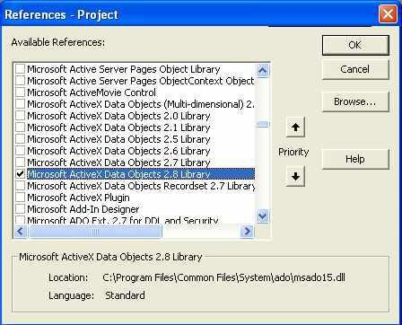
Hình C: Tham chiếu thư viện ADO
Quay trở lại ứng dụng Word và nhấp đúp chuột tại txtPhone. Tại hộp thoại kết quả Options, chọn TransferShipper từ danh sách tùy chọn Exit xổ xuống, Hình D. Thực hiện như vậy cho đến khi trường cuối cùng đã được gán mã để chuyển dữ liệu nhập vào sang Access.
Đây là cách dễ dàng nhất để thực hiện mã. Bạn có thể lựa chọn sử dụng cách khác như là thêm các điều khiển ngẫu nhiên trên thanh công cụ. Sau khi bạn xác định TransferShipper trong thuộc tính Exit. Cuối cùng bạn đóng hộp thoại.
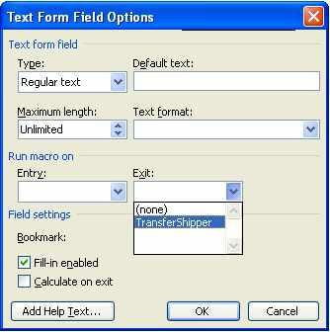
Hình D: Thực thi hàm từ tuỳ chọn Exit của điều khiển cuối
Giờ bạn sẽ thực hiện bảo vệ form đã tạo trên Word. Hãy kích vào Protect Form trên thanh công cụ Forms. Lưu lại toàn bộ bảng mẫu và đóng nó lại.
Sử dụng form
Bạn mở file chưa form Word và nhập vào một giá trị tại cả hai trường, Hình E. Trường Phone trên bảng Shippers sẽ chấp nhận giá trị điện thoại với hầu hết tất cả các định dạng. Khi áp dụng phương pháp này, hãy chắc chắn bạn đã cung cấp các thuộc tính định dạng đặc biệt.
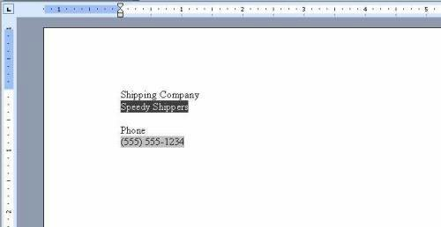
Hình E: Nhập một bản ghi mới
Sau khi nhập vào số điện thoại, hãy nhấn Tab để kết thúc trường đó, hàm con TransferShipper() sẽ hoạt động (được biết đến như một macro). Sau các câu lệnh khai báo số, đoạn mã sẽ móc nối một số chức hàm Chr() để nhập vào giá trị nhằm thêm các ký tự đặc biệt. Trong trường hợp này, hàm Chr(39) trả lại giá trị (’). Ngày tháng yêu cầu ký tự (#). Các giá trị số không yêu cầu ký tự đặc biệt.
Thông báo đơn giản bạn thấy trong hình F cho phép xác nhận lại quá trình chuyển dữ liệu nhập vào (Hình E). Đây cũng là dấu hiệu kiểm tra các giá trị nhập chính xác của người dùng. Ví dụ, bạn có thể muốn kiểm tra một trường trống hay một kiểu dữ liệu không thích hợp.
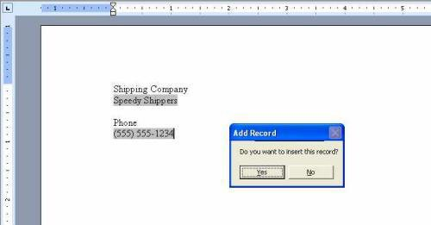
Hình F: Xác nhận bản ghi mới
Khi kích Yes, đoạn mã sẽ xây dựng một câu lệnh SQL INSERT INTO bao gồm các trường Access và các giá trị nhập vào bảng mẫu:
INSERT INTO accesstable (acessfld1, acessfld2, ...)
VALUES (wordinputfld1, wordinputfld2, ...)
Bạn không nhất thiết phải nhập giá trị cho mọi trường trong bảng Access, nhưng cần phải nhập vào các trường được yêu cầu. Hãy chú ý tới sự tương ứng thứ tự các trường nhập dữ liệu trong Access và Word. Nếu như bạn bỏ một tham chiếu tới trường Access thì cũng phải bỏ một giá trị nhập trên Word , trường AutoNumber không nhất thiết phải nhập.
Tiếp đó, đoạn mã sẽ xác định đường dẫn và mở ra kết nối. Chú ý có thể bao gồm mật khẩu nếu như bạn có đặt mật khẩu cho file Access, sử dụng theo cú pháp sau:
cnn.Open connectionstring, userid, password, options
Nếu tồn tại một Data Source Name (DSN) cho cơ sở dữ liệu thì hãy tham chiếu tới nó như sau:
cnn.Open = "DSN=datasourcename"
Một DSN thì dễ làm việc hơn là một chuỗi các kết nối phức tạp. Cuối cùng, phương pháp Execute sẽ đưa dữ liệu vào trong bảng Shippers. Cơ sở dữ liệu có thể được mở nhưng bạn sẽ muốn tính đến nhiều người dùng và khoá các khả năng.
Hình G đưa ra một thông báo xác nhận quá trình chuyển dữ liệu đã hoàn thành. Nếu bạn bỏ qua bước này thì chắc chắn sẽ xảy ra lỗi. Nếu câu lệnh INSERT INTO bị hỏng, bạn sẽ cần phải khắc phục sự cố này theo một số cách.
Ví dụ như bạn có thể xóa các trường và thêm giá trị mới. Một giải pháp tốt hơn đó là nhận biết ra các lỗi để có thể tránh kịp thời. Hãy nhớ rằng dữ liệu nhập phải thích hợp với tất cả các đặc tính của trường trong Access. Hai sự cố phổ biến nhất đó là:
- Các loại dữ liệu không tương xứng – Điều này có nghĩa là bạn không thể nhập text vào trường số và ngược lại.
- Bỏ sót các giá trị được yêu cầu trên bảng Access – Nếu đặc tính được yêu cầu của trường Access được thiết lập là Yes, thì bạn không thể điền vào giá trị null. Nếu bạn để trống txtCompanyName thì đoạn mã sẽ báo lỗi bởi vì Access cần phải có một giá trị tại trường đó.
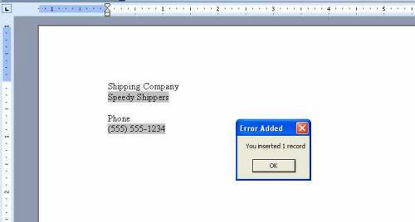
Hình G: Bảng mẫu cho biết đoạn mã đã chèn bản ghi mới
Sau khi chuyển đổi thành công, đoạn mã sẽ xóa sạch các trường trên Word. Quản lý lỗi rất cơ bản. Kiểm tra kỹ thuật này thật kỹ lưỡng và xem xét tất cả các lỗi có thể xảy ra. Trong trường hợp, không tin tưởng nó làm việc như mong muốn, bạn có thể mở bảng Shippers trên Access. Hình H hiển thị bản ghi mới bổ sung. (Đừng lo lắng về các giá trị AutoNumber; chúng không quan trọng.)
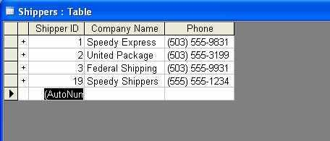
Hình H: Các giá trị đã được thêm vào bảng
Chuyển đổi thành công
Nắm được dữ liệu chính là chìa khóa để chuyển đổi mỗi bản ghi mới mà không nảy sinh vấn đề nghiêm trọng gì. Đoạn mã ví dụ chứa đựng các kĩ năng cần thiết giúp bạn bắt đầu. Bạn cần phải nâng cao kỹ thuật để điều chỉnh dữ liệu và một số các yêu cầu khác.

